Toruń, 28.11.2024 r.

**19/2024/PN**

Dotyczy przetargu nieograniczonego pn.: *„Budowa Ośrodka Diagnostyki Narządowej Wojewódzkiego Szpitala Dziecięcego im. J. Brudzińskiego w Bydgoszczy”*

**Wyjaśnienia treści Specyfikacji Warunków Zamówienia (10)**

**406.** Prosimy o załączenie zestawienia materiałów dla instalacji pomp ciepła. Na schemacie oznaczono zawory, lecz brak opisu oznaczeń.

**Odpowiedź:**

Zaproponowana pompa ciepła np. firmy Dimplex lub równoważne. Należy zastosować zawory proponowane i dedykowane dla danego produktu.

**418.** Brak informacji na temat objętości piwnicznego zbiornika wody deszczowej. Prosimy o podanie objętości.

**Odpowiedź:**

Zbiornik wody deszczowej minimum 2 m3.

**891.** Prosimy o wyjaśnienie ilości oraz zakresu fasady F2.

W przedmiarze Inwestora w pozycji 98 uwzględniono wyłącznie 45,141 m2 fasady Fa tj część na łączniku. Co z pozostałą częścią widoczną w zestawieniu – zaznaczono na fragmencie poniżej – czy wchodzi n w zakres oferty?

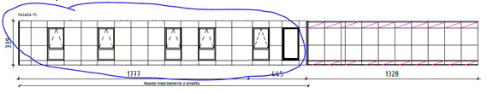

**Odpowiedź:**

WG projektu ściana SE1.

**894.** Nawiązując do poprzedniego pytania prosimy o wyjaśnienie czy widoczna na fragmencie rzutu 2 piętra ścianka szklana szk w klasie EI30 wchodzi w zakres oferty? Brak tego elementu w zestawieniach elementów aluminiowych oraz przedmiarze Inwestora.

**Odpowiedź:**

Tak, wchodzi w zakres oferty.

**895.** Jeżeli ścianka szklana systemowa szk EI30 wspomniana w poprzednim pytaniu wchodzi w zakres oferty prosimy o podanie wysokości jaką ma mieć ta ścianka oraz jaki podział elementów należy zastosować.

**Odpowiedź:**

330.

**908.** Zgodnie z rysunkiem zestawienia fasad fasada F1 ma być bezklasowa natomiast na rzutach architektury część fasady ma mieć odporność EI60.

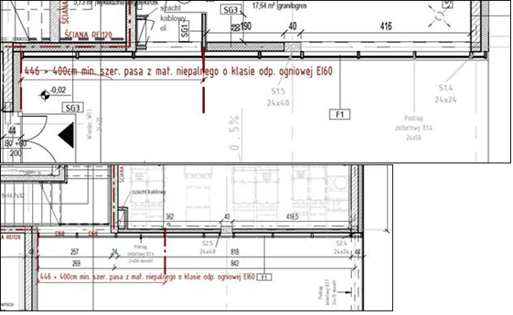

W związku z powyższymi rysunkami prosimy o potwierdzenie, że zaznaczony poniżej fragment fasady F1 ma mieć odporność EI60:

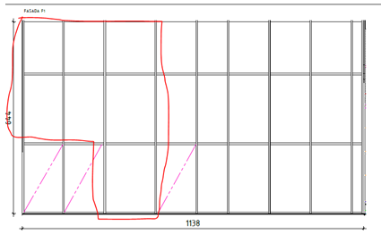

**Odpowiedź:**

Wg projektu ma mieć odporność i wskazaną przezierność.

**909.** Zgodnie z rysunkiem zestawienia fasad fasada F1 ma tylko 3 kwatery zaznaczone jako nieprzezierne natomiast rzuty parteru oraz piętra sugerują, że większość fasady ma być wykonana jako nieprzezierna.

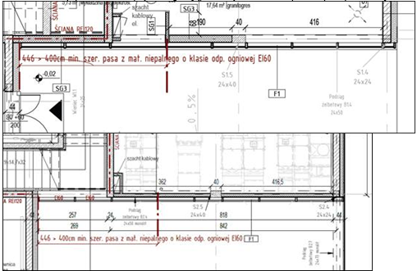

Prosimy o potwierdzenie, że zaznaczone poniżej na niebiesko elementy mają być wykonane jako nieprzezierne:

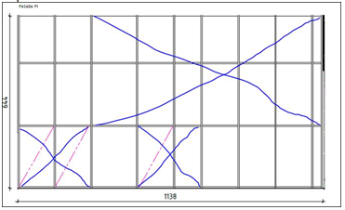

**Odpowiedź:**

Tam gdzie od wewnątrz jest ściana ma być nieprzezierna.

**913.** Według udostępnionego zestawienia stolarki drzwiowej DZ3 drzwi zewnętrzne aluminiowe opisane są jako bezklasowe antywłamaniowe natomiast na rzucie parteru oznaczono je jako EI60. Prosimy o jednoznaczne określnie jaki typ drzwi ma być wyceniony – Ei60 czy bezklasowe antywłamaniowe?

**Odpowiedź:**

Należy wycenić typ bezklasowy.

**938.** Proszę o wyjaśnienie rozbieżności dotyczącej sufitów podwieszanych. W pomieszczeniu 2.07 na rysunku PW_A15 Rzut sufitów sufit 2 został oznaczony jako CF natomiast w karcie pomieszczeń oraz w opisie technicznym jest opisany jako CE.

**Odpowiedź:**

Prawidłowy CE.

**994.** Prosimy o przekazanie jednolitego i aktualnego SWZ z wprowadzonymi modyfikacjami.

**Odpowiedź:**

Zamawiający udostępnia aktualną SWZ po korekcie formalnej.

**995.** Prosimy o doprecyzowanie i jednoznaczne określenie wymaganych załączników do oferty. Na chwilę obecną nie wiadomo czy i które pliki należy wypełnić i załączyć jako "Zał. nr 11".

**Odpowiedź:**

Na załącznik nr 11 składają się dwa foldery: a) wbudowana technologia medyczna – specyfikacje techniczne:

1. Lampa operacyjna pojedyncza diodowa (14)

b) Rezonans magnetyczny 1,5T (66)

c) Rezonans magnetyczny 3T (67)

d) Myjnia endoskopowa (73)

e) Kolumna sufitowa – stacja robocza (74)

f) Panel gazów medycznych z gniazdami elektrycznymi (104)

g) Wykrywacz metalu MRI (105)

h) Most nadłóżkowy (106)

i) Kolumna anestezjologiczna z systemem infuzyjnym (107)

oraz b) wbudowane systemy informatyczne – specyfikacje techniczne:

- KD

- Przyzywowy

- Switch

Nie należy wypełniać i załączać do oferty plików: b) i c) klatka Faradaya] oraz Opis KD Protege.

**996.** W związku z korektą zakresu powstałą w trakcie postępowania prosimy o korektę wszystkich wymaganych specyfikacji technicznych z Załącznika nr 11 które należy wypełnić i załączyć do oferty.

**Odpowiedź:**

Zamawiający udostępnia specyfikacje techniczne po korekcie.

**997.** Prosimy o potwierdzenie, że przedmiotowe środki dowodowe w postaci certyfikatów, deklaracji, kart katalogowych lub oświadczeń producentów dla zakresów "Wbudowane systemy informatyczne - specyfikacje techniczne: Switch, KD, Systemu przyzywowego" nie należy załączać do oferty.

**Odpowiedź:**

Zamawiający potwierdza.

**998.** Prosimy o potwierdzenie, że przedmiotowe środki dowodowe w postaci certyfikatów, deklaracji, kart katalogowych lub oświadczeń producentów dla zakresów " Wbudowana Tech med - spec. tech" nie należy załączać do oferty poza: Rez. magnetyczny 1,5T i Rez. magnetyczny 3T.

**Odpowiedź:**

Zamawiający potwierdza.

**999.** Prosimy o potwierdzenie, że kryterium oceny oferty "Jakość" dotyczy wyłącznie pozycji Rezonansów 1,5T i 3T zgodnie z modyfikacją SWZ oraz wzór umowy (3) z dnia 06.09.2024.

**Odpowiedź:**

Zamawiający potwierdza.

**1000.** W pakiecie odpowiedzi nr 8 z dnia 15.11.2024 na pytanie nr 539 padła odpowiedź, iż należy zastosować ładowarki o mocy 2x3,7 kW / 400V. Jednakże już w pakiecie odpowiedzi nr 9 z dnia 25.11.2024 na pytanie nr 252 padła odpowiedź, że należy zastosować 11 szt. ładowarek o mocy 2x3,2 kW. W tym samym pakiecie odpowiedzi na pytanie nr 492 padła odpowiedź, iż należy zastosować ładowarki o mocy 11kW. Proszę o jednoznaczne określenie jakie ładowarki mają być zastosowane na obiekcie.

**Odpowiedź:**

Należy stosować ładowarki zgodnie z wytycznymi architektury, tj. 11,0 kW.

**1001.** W nawiązaniu do wyjaśnień Zamawiającego z dnia 25.11.2024r. i odpowiedzi na pytanie nr 653, prosimy o zamieszczenie zaktualizowanej Specyfikacji technicznej dla myjni endoskopowej.

**Odpowiedź:**

Zamawiający udostępnia specyfikacje techniczne po korekcie.

**1002.** W zamieszczonym projekcie szaf LAN (rys. E-31) pokazano rozmieszczenie 10 szt. switchy 48 portowych, natomiast w Załączniku 11 do SWZ w specyfikacji technicznej dotyczącej systemów informatycznych zamieszczono specyfikację Switcha Aruby. Prosimy o wyjaśnienie jakie switch przyjąć do wyceny.

**Odpowiedź:**

Proszę kierować się specyfikacją techniczną switch-a. W dokumentacji jest informacja "Przełącznik sieciowy modularny zarządzalny z obsługą funkcjonalności PoE+."

**1003.** Według projektu gniazd RJ45 jest prawie 620 szt., natomiast tak switch Aruby jak i te zaprojektowane w szafie nie pozwalają na podłączenie takiej ilości gniazd. Prosimy o określenie prawidłowej ilości switchy.

**Odpowiedź:**

Nie wszystkie porty będą wykorzystane do sieci LAN, porty zostały wyliczone nadmiarowo aby móc sprostać przyszłym potrzebom.